Суббота с пользой, или «отличная команда»

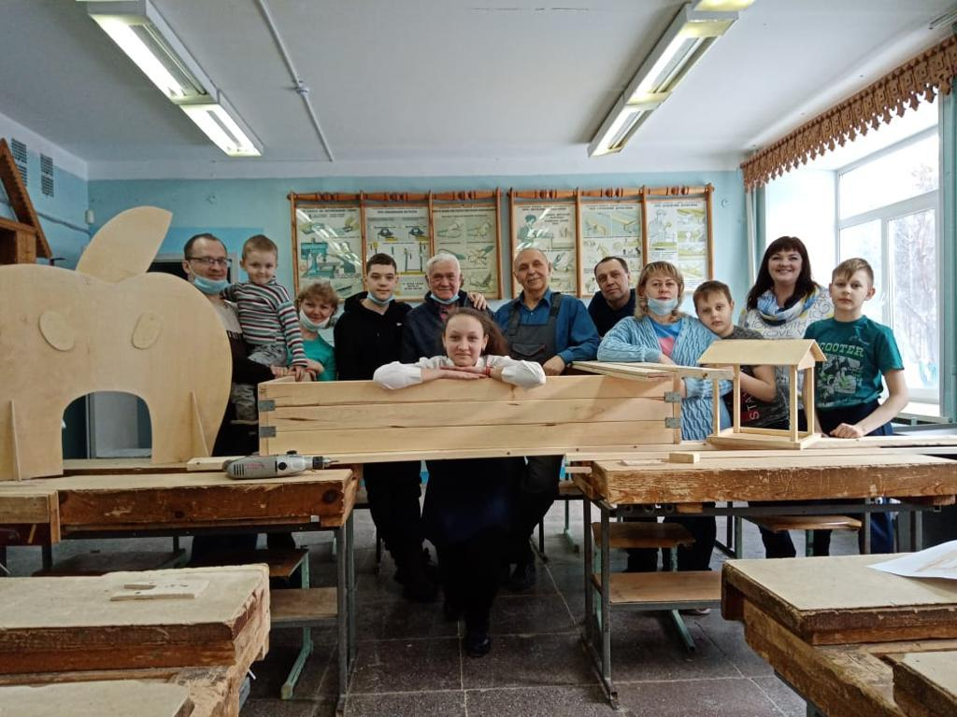
В субботу, 13 февраля 2021 года, мы вместе с дедушкой Серёжей приняли участие в мастер-классе, который проходил в рамках муниципального проекта «Союз надёжных отцов» в нашей школе. В мероприятии приняли участие несколько семей. Ребята вместе со взрослыми воплощали разные задуманные проекты. Все работы должны были участвовать в конкурсе, а затем их передали в дар детской - юношеской общественной организации многодетных, приёмных, молодых и неполных семей «Лоза». Вдохновителем, конечно же, стал замечательный педагог, учитель технологии Путилин С.О., наставник не одного десятка победителей и призёров заключительных этапов Всероссийской олимпиады школьников многих, многих лет. Он вначале провёл мастер-класс по работе с различными материалами и предложил свою помощь в проектировании будущих работ.
Участники мастер - класса выбрали для себя различные проекты: кто-то стал делать кормушку, кто-то декоративные «воротики» для игры с мячом. А мы с дедушкой взялись за песочницу с раздвигающейся крышкой - лавкой. После конкурса все поделки будут установлены на территории «Лозы» для создания общественного культурно-досугового пространства «ПапаДром».
Данное мероприятие мне очень понравилось, так как позволило сблизить нашу семью и дало возможность провести больше времени с близкими. Мама, конечно, тоже не удержалась, пришла нас поддержать! Я видел, что не только мне было интересно на мастер-классе, но и другим ребятам! Я хочу заметить, здесь были и девочки из нашей школы! Мне этот день подарил много положительных эмоций и незабываемый опыт, который мне пригодится в жизни. Сначала мне даже не верилось, что мы вдвоём с дедушкой можем построить настоящую большую песочницу для малышей! Но глаза боятся, а руки делают! Теперь я знаю элементарные вещи и умею делать некоторые постройки сам! Я научился обращаться с различными инструментами и получил возможность попробовать свои знания в деле! Я очень рад, что многому научился и приятно провел время! И, конечно, мне очень хотелось бы, чтоб мы победили в конкурсе поделок, но даже если и не займём призовое место, то всё равно, сделаем хорошее дело и подарим детям песочницу! Очень было радостно, что наш любимый учитель труда Сергей Олегович Путилин меня и деда похвалил! Я уважаю его за золотые руки и отличное чувство юмора. Он всем помогал и словом и делом! И каждому уделял внимание! Мы ещё раз через неделю встретимся и продолжим работу. Спасибо огромное за то, что есть такие проекты!
Альшин Александр, 7А класс
